Российская Федерация
Камчатский край
Елизовский муниципальный район

Собрание депутатов

НИКОЛАЕВСКОго СЕЛЬСКОго ПОСЕЛЕНИя

Решение
« » ______________ 2018 года № _____

«О внесении изменений в Правила землепользования и застройки Николаевского сельского поселения»

Принято решением Собрания депутатов
Николаевского сельского поселения
от « » ______________ 2018 года № _____

1. Внести в Правила землепользования и застройки Николаевского сельского поселения от 31.01.2012 № 1-нд, принятые решением Собрания депутатов Николаевского сельского поселения 26.01.2012 № 71, следующие изменения:
- В карте градостроительного зонирования в границах земельного участка с кадастровым номером 41:05:0101092:38, площадью 1853 кв. м, часть территориальных зон - зона естественного ландшафта (ЕЛ) изменить на территориальную зону – зона объектов сельскохозяйственного назначения (СХЗ 3), согласно приложению 1;

- В раздел III Правил «Градостроительные регламенты» пункта 1 «Основные виды разрешенного использования» Зоны объектов сельскохозяйственного назначения (СХЗ 3) добавить строку следующего содержания:
Ведение личного подсобного хозяйства (ЛПХ)

- В карте градостроительного зонирования в границах формируемого земельного участка, площадью 168657 кв. м, часть территориальных зон – зона естественного ландшафта (ЕЛ), зона объектов водоотведения (ИИ 2), зона территории общего пользования (улично-дорожная сеть), зона объектов автомобильного транспорта (ТИ 1), зона коммерческого, социального и коммунально-бытового назначения (ОДЗ 3) изменить на территориальную зону – зона объектов сельскохозяйственного назначения (СХЗ 3), согласно приложению 2;

- В карте градостроительного зонирования в границах формируемого земельного участка, площадью 5600 кв. м, часть территориальных зон – естественного ландшафта (ЕЛ) изменить на территориальную зону – зона учреждений отдыха и туризма (РЗ 2), согласно приложению 3;

- В карте градостроительного зонирования в границах формируемого земельного участка, площадью 6500 кв. м, часть территориальных зон – естественного ландшафта (ЕЛ) изменить на территориальную зону – зона учреждений отдыха и туризма (РЗ 2), согласно приложению 3;

- В карте градостроительного зонирования в границах земельного участка, площадью 200000 кв. м. установить территориальную зону – зона сельскохозяйственных угодий (СХЗ 1), согласно приложению 4;

2. Настоящее решение вступает в силу после официального обнародования.

Глава Николаевского
сельского поселения В.И. Никифоров

Приложение 1

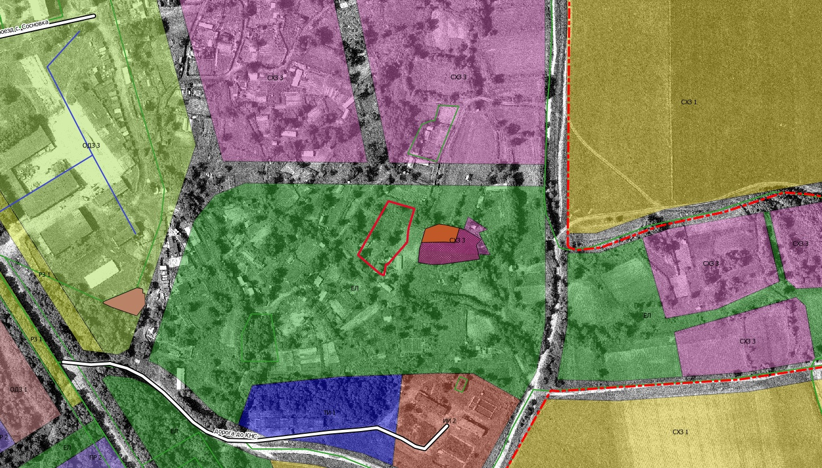
41:05:0101092:38

Координаты земельного участка с кадастровым
номером 41:05:0101092:38, площадью 1853 кв. м
Обозначение характерных точек границ | Координаты, м
Обозначение характерных точек границ | X | Y
1 | 566903,49 | 1389211,23
2 | 566853,79 | 1389183,19
3 | 566839,59 | 1389203,31
4 | 566834,98 | 1389207,07
5 | 566845,25 | 1389208,96
6 | 566845,33 | 1389210,88
7 | 566865,48 | 1389228,46
8 | 566878,22 | 1389229,75
9 | 566896,58 | 1389235,20

Приложение 2
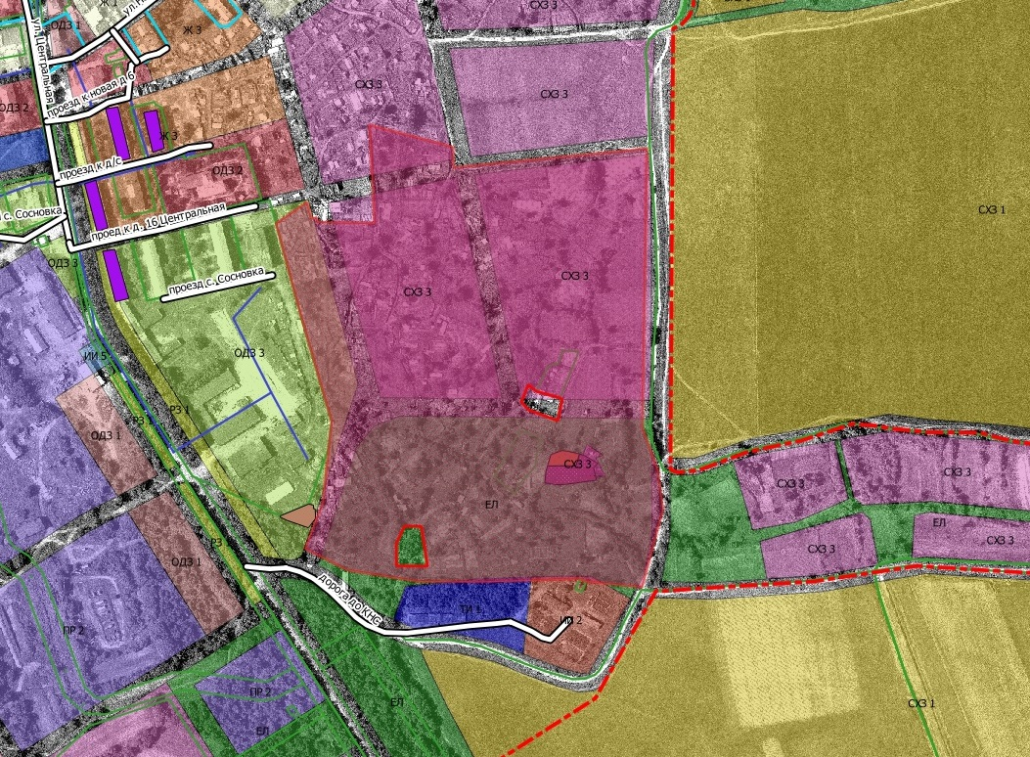
41:05:0101092:38
41:05:0101092:12
41:05:0101092:466
41:05:0101092:463
41:05:0101092:369

Координаты формируемого земельного
участка площадью 168657 кв. м
Обозначение характерных точек границ | Координаты, м
Обозначение характерных точек границ | X | Y
1 | 566774,52 | 1388975,69
2 | 566825,76 | 1388995,07
3 | 566885,35 | 1389001,61
4 | 566914,72 | 1389004,73
5 | 567029,53 | 1388971,27
6 | 567131,62 | 1388943,66
7 | 567154,96 | 1388977,85
8 | 567137,10 | 1388982,67
9 | 567137,98 | 1388988,31
10 | 567133,30 | 1388989,04
11 | 567131,69 | 1389051,95
12 | 567239,77 | 1389046,22
13 | 567215,47 | 1389138,16
14 | 567193,01 | 1389138,73
15 | 567213,80 | 1389351,03
16 | 566907,41 | 1389345,90
17 | 566861,06 | 1389362,65
18 | 566817,45 | 1389368,45
19 | 566732,35 | 1389345,52
20 | 566738,54 | 1389284,12
21 | 566741,44 | 1389277,19
22 | 566738,24 | 1389170,25
23 | 566738,69 | 1389099,69
24 | 566750,94 | 1389022,54

Приложение 3

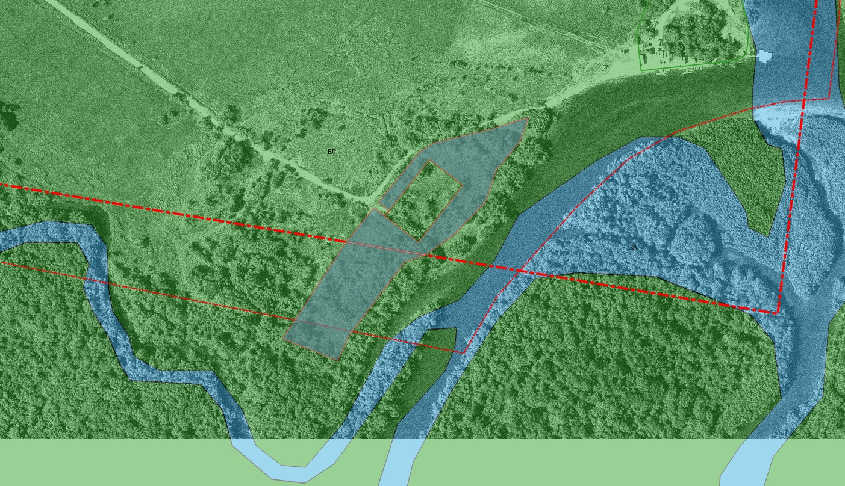
41:05:0101088:41

Координаты формируемого земельного
участка площадью 5600 кв. м.

Обозначение характерных точек границ | Координаты, м
Обозначение характерных точек границ | X | Y
1 | 562176,22 | 1393382,71
2 | 562164,51 | 1393452,95
3 | 562158,26 | 1393434,37
4 | 562092,57 | 1393384,90
5 | 562070,07 | 1393374,65
6 | 562089,51 | 1393325,68

Координаты формируемого земельного
участка площадью 6500 кв. м
Обозначение характерных точек границ | Координаты, м
Обозначение характерных точек границ | X | Y
1 | 562211,93 | 1393411,80 | 14 | 562175,59 | 1393447,25
2 | 562256,69 | 1393448,23 | 15 | 562226,97 | 1393487,07
3 | 562265,01 | 1393461,27 | 16 | 562250,53 | 1393456,67
4 | 562277,23 | 1393512,12 | 17 | 562204,69 | 1393421,14
5 | 562287,25 | 1393545,36
6 | 562265,91 | 1393537,56
7 | 562240,57 | 1393516,25
8 | 562212,61 | 1393507,18
9 | 562181,99 | 1393477,99
10 | 562164,51 | 1393452,95
11 | 562176,22 | 1393382,71
12 | 562206,67 | 1393407,16
13 | 562199,15 | 1393416,85

Приложение 4
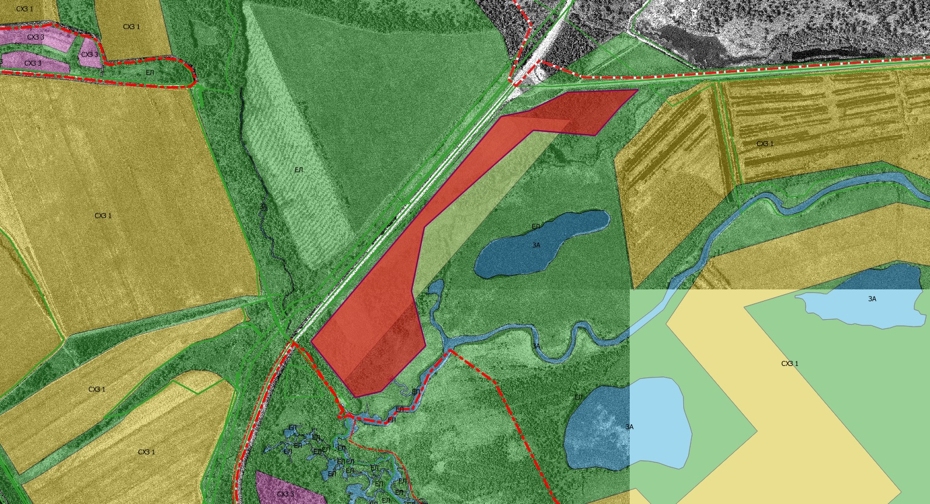
200000 кв.м.

Координаты формируемого земельного
участка площадью 200000 кв. м
Обозначение характерных точек границ | Координаты, м
Обозначение характерных точек границ | X | Y
1 | 565821.15 | 1390913.00
2 | 565630.07 | 1391064.78
3 | 565650.64 | 1391151.95
4 | 565806.18 | 1391304.21
5 | 565993.53 | 1391255.60
6 | 566211.83 | 1391299.74
7 | 566406.65 | 1391517.25
8 | 566542.95 | 1391671.51
9 | 566524.79 | 1391882.17
10 | 566626.08 | 1391970.72
11 | 566681.25 | 1392029.77
12 | 566672.02 | 1391788.17
13 | 566608.92 | 1391657.45
14 | 566589.30 | 1391562.00
15 | 565821.15 | 1390913.00

